Protestantse gemeente Biddinghuizen
Zondag 8 november 2020

"Life is what you make it?!"

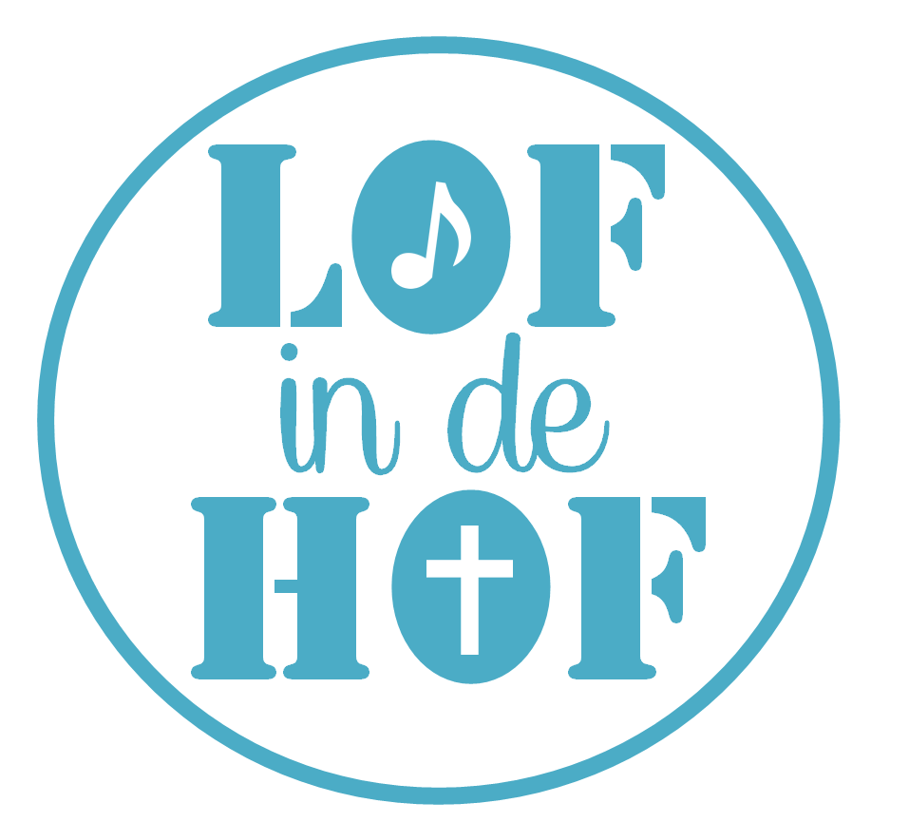

Voorganger: dhr. Kees Stam
m.m.v. True Colors
Welkom door de ouderling van dienst

Lied Opwekking 553 Laat het feest zijn in de huizen

Votum en groet

Lied Mozaïek Worship Onze schuilplaats is God

Lied Opwekking 610 Als gebed de hemel raakt

Gebed om het licht van de Heilige Geest

Lied Opwekking 767 Hoe mooi en hoe heerlijk

Lied Oké4Kids Heer, onze Heer
Lezing en Verkondiging
Genesis 11: 1-8
₁ Ooit werd er op de hele aarde één enkele taal gesproken. ₂ Toen de mensen in oostelijke richting trokken kwamen ze in Sinear bij een vlakte, en daar vestigden ze zich. ₃ Ze zeiden tegen elkaar: ‘Laten we van klein blokken vormen en die goed bakken in het vuur.’ De kleiblokken gebruikten ze als stenen, en aardpek als specie. ₄ Ze zeiden: ‘Laten we een stad bouwen met een toren die tot in de hemel reikt. Dat zal ons beroemd maken, en dan zullen we niet over de hele aarde verspreid raken.’ ₅ Maar toen daalde de HEER af om te kijken naar de stad en de toren die de mensen aan het bouwen waren. ₆ Dit is één volk en ze spreken allemaal een en dezelfde taal dacht de HEER, en wat ze nu doen is nog maar het begin. Alles wat ze verder nog van plan zijn, ligt nu binnen hun bereik. ₇ Laten we naar hen toe gaan en spraakverwarring onder hen teweegbrengen zodat ze elkaar niet meer verstaan. ₈ De HEER verspreidde hen van daar over de hele aarde, en de bouw van de stad werd gestaakt.

Psalm 8: 4-7
₄ Zie ik de hemel, het werk van uw vingers,
de maan en de sterren door u daar bevestigd,
₅ wat is dan de sterveling dat u aan hem denkt,
het mensenkind dat u naar hem omziet?

₆ U hebt hem bijna een god gemaakt,
hem gekroond met glans en glorie,
₇ hem toevertrouwd het werk van uw handen
en alles aan zijn voeten gelegd:

Lucas 9: 23-25
₂₃ Tegen allen zei Hij: ‘Wie achter mij aan wil komen, moet zichzelf verloochenen en dagelijks zijn kruis op zich nemen en mij volgen. ₂₄ Want ieder die zijn leven wil behouden, zal het verliezen; maar wie zijn leven verliest omwille van mij, zal het behouden. ₂₅ Wat heeft een mens eraan als hij de hele wereld wint, maar zichzelf verliest of schade toebrengt?

Lied Opwekking 569 Regeer in mij

Lied Opwekking 541 Alles is mogelijk
Gebeden, dank- en voorbeden
Lied Opwekking 801 Het leven in mij

Zegenbede

